Tecnólogo de
Análise e Desenvolvimento de
Sistemas

Lucas Lima de Sousa

Projeto de
Análise de Dados e Modelagem Preditiva Utilizando Regressão Linear e Transformação Log-Log

RA:G02EIB2
Turma:DS4233

São Paulo
2026
Introdução
A análise de emergia é uma abordagem utilizada para avaliar a energia incorporada em produtos e serviços, considerando todos os recursos necessários para sua produção. Nesse contexto, os valores de Unit Emergy Value (UEV) representam a quantidade de energia utilizada por unidade de produto, sendo um importante indicador para estudos ambientais e econômicos.
A base de dados disponibilizada pela Emergy Society reúne diversos valores de UEV calculados em diferentes contextos, incluindo versões que consideram ou não a contribuição de trabalho humano e serviços. A comparação entre esses valores permite compreender o impacto dessas variáveis na estimativa final de emergia.
O presente trabalho tem como objetivo analisar estatisticamente a relação entre as variáveis UEV com trabalho e serviços e UEV sem trabalho e serviços, utilizando técnicas de estatística descritiva, correlação e modelos de regressão. Para isso, foi desenvolvido um sistema em Python capaz de realizar o processamento dos dados e gerar visualizações gráficas que auxiliam na interpretação dos resultados.

Metodologia
1 Base de Dados
A base utilizada foi obtida a partir do repositório público da Emergy Society e foram selecionadas as seguintes colunas:
- Unit Emergy Value (UEV) with Labor and Services
- Unit Emergy Value (UEV) without Labor and Services
- Units
Cada registro possui sua respectiva unidade (ex: seJ/J, seJ/g, seJ/m²), que foi mantida durante a análise para garantir consistência entre os dados comparados.
1.1 Pré-processamento dos Dados
Os dados passaram por um processo de limpeza para garantir a qualidade da análise. Foram adotados os seguintes critérios:
- Remoção de linhas com valores faltantes
- Exclusão de registros contendo "Not Specified", ou “?”.
- Conversão dos valores para formato numérico
- Manutenção apenas dos registros em que ambas as colunas possuem valores válidos simultaneamente
Após o tratamento, foi obtido um conjunto final contendo 70 pares válidos.
As 10 primeiras linhas do conjunto de dados filtrado são apresentadas abaixo:
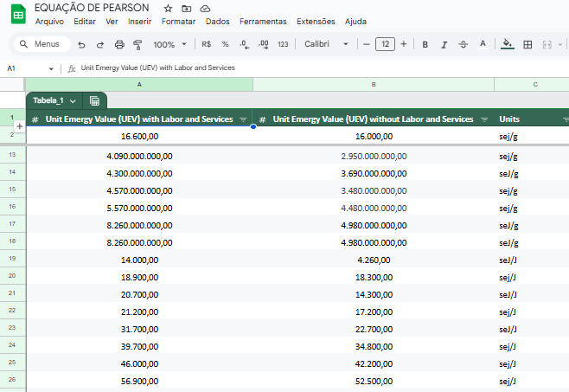

Anexo 1(valores filtrados)
1.2 Estatística Descritiva
Foram calculadas as seguintes medidas estatísticas para ambas as variáveis:
- Valor mínimo
- Valor máximo
- Média
- Mediana
Essas medidas permitem uma visão geral da distribuição dos dados e auxiliam na identificação de possíveis valores extremos.
1.3 Cálculo da Razão k
Para cada registro, foi calculada a razão:

$$k=\frac{UEVWITH}{UEVWITHOUT}$$
Foram obtidos:
- Valor mínimo de k
- Valor máximo de k
- Mediana de k
A interpretação dos valores de k foi realizada da seguinte forma:
- k > 1: a inclusão de trabalho e serviços aumenta o valor de UEV
- k ≈ 1: pouca diferença entre os valores
- k < 1: a inclusão reduz o valor (situação menos comum)
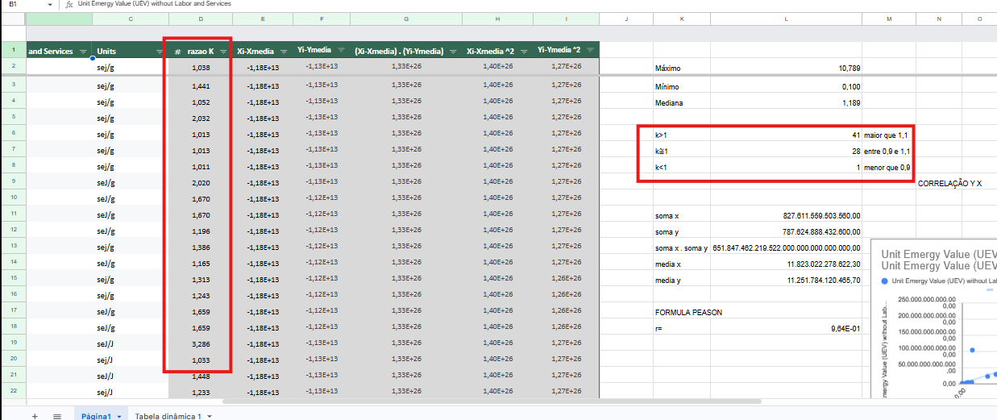

Anexo 2(Coluna da razão K e seu valores)

1.4 Correlação
Foi calculado o coeficiente de correlação de Pearson entre:
- x = UEV sem trabalho e serviços
- y = UEV com trabalho e serviços
Para o processo de realização dessa equação, foi feito o processo de quebra de cada soma e efetuado base por base até chegar no valor central, tudo realizado com auxílio de um vídeo orientado sobre a realização da correlação de Pearson.
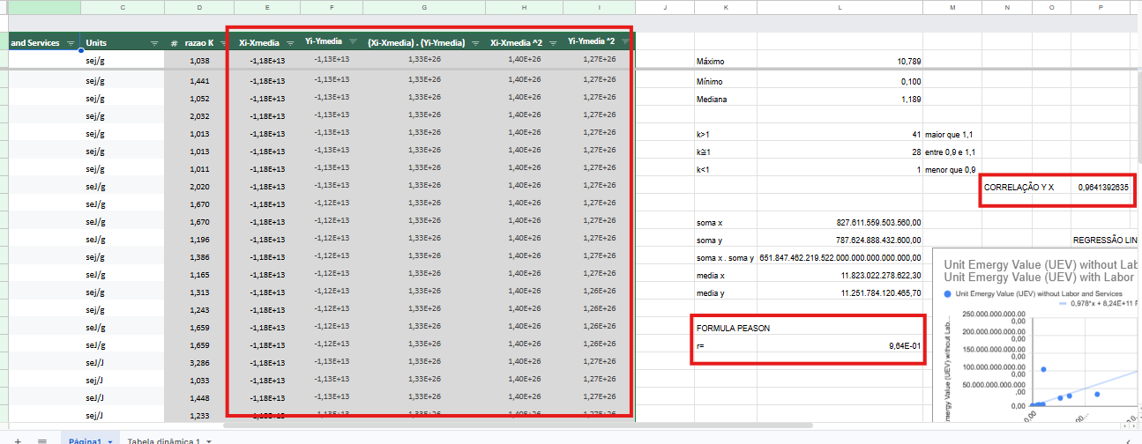

Anexo 3 (Coluna de cálculo da correlação de Pearson e seus resultados)
Esse coeficiente indica a força e a direção da relação linear entre as variáveis.
1.5 Modelos de Regressão
Foram aplicados dois modelos de regressão:
Regressão Linear
Modelo:
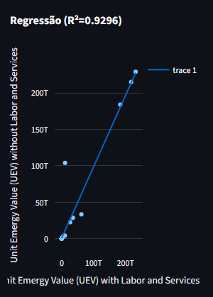
$Y=a+b$
Onde:
- x = UEV_without
- y = UEV_with
Foram obtidos:
- Coeficientes a e b
- Coeficiente de determinação (R²)
- Gráfico de dispersão com reta ajustada

Regressão em escala logarítmica (log–log)
Modelo:
$$\log{1}0\left(y\right)=α +β \log{1}0\left(x\right)$$
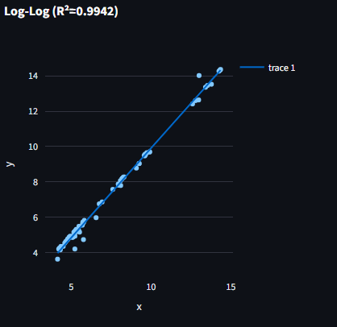

Essa transformação foi utilizada devido à grande variação dos valores de UEV em diferentes ordens de grandeza.
Foram obtidos:
- Coeficientes α e β
- R² do modelo
- Gráfico log-log com ajuste linear
1.6 Machine Learning
Após a realização das bases de calculos pela planilha, foi efetuado o processo de utilização da Planilha em que foi feito as equações dos dados para ensinar o sistema a norma e processo correto que iria utilizar para gerenciar os dados e fazer as equações, garantindo que ela compreendesse um passo a passo específico para chegar nos valores desejados

2. Resultados
Após o processamento dos dados, foram obtidos o total de 8 registros válidos para análise.
Estatística Descritiva
- UEV_without(X):
  - Mínimo: 4.2600e+03 (4260.0000)
  - Máximo: 2.2900e+14 (229000000000000.0000)0)
  - Média: 1.1823e+13 (11823022278622.2852)
  - Mediana: 4.8300e+05 (483000.0000)

- UEV_with(Y):
  - Mínimo: 1.4000e+04 (14000.0000)
  - Máximo: 2.3200e+14 (232000000000000.0000)
  - Média: 1.1252e+13 (11251784120465.7148)
  - Mediana: 5.6200e+05 (562000.0000)

Razão k
- k mínimo: 1.0000e-01
- k máximo: 1.0789e+01
- k mediana: 1.1890e+00
Observa-se que, na maioria dos casos, os valores de k são (maiores/menores/próximos de 1), indicando que a inclusão de trabalho e serviços (aumenta/reduz/pouco altera) os valores de UEV
Correlação
O coeficiente de Pearson obtido foi:
$$R = 0.9641$$
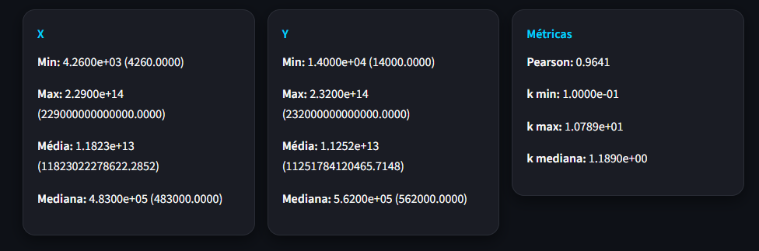
Esse valor indica uma correlação (forte/moderada/fraca) (positiva/negativa) entre as variáveis.

3. Discussão
Os resultados indicam a existência de uma relação entre os valores de UEV calculados com e sem a inclusão de trabalho e serviços. A correlação observada sugere que, de modo geral, ambas as variáveis apresentam comportamento semelhante, ainda que com diferenças de magnitude.
A razão k mostrou-se um indicador importante para avaliar o impacto da inclusão de trabalho e serviços. Valores de k maiores que 1 indicam que essa inclusão tende a aumentar o valor de emergia, refletindo a contribuição adicional desses fatores no processo produtivo.
A regressão linear apresentou um bom ajuste aos dados (dependendo do valor de R²), evidenciando uma relação aproximadamente linear. No entanto, devido à grande variação dos dados, a análise em escala logarítmica mostrou-se mais adequada, permitindo uma melhor visualização da relação entre as variáveis.
Além disso, a presença de valores extremos pode influenciar significativamente os modelos ajustados. Em alguns casos, esses valores podem representar situações específicas ou erros de medição, sendo importante considerar sua influência na análise.

Referências
- Emergy Society Database: https://www.emergysociety.com/emergy-society-database/
- Planilha de dados: https://docs.google.com/spreadsheets/d/1DOopVg2MVumzAsV1_i5U14P2WrkJC8EniXeo6rGtMSU/edit
- Linguagem Python: https://www.python.org
- Pandas Documentação: https://pandas.pydata.org
- Scikit-learn Documentação: https://scikit-learn.org
- Plotly Documentação: https://plotly.com
- Streamlit Documentação:https://streamlit.io
- Planilha de equação: https://docs.google.com/spreadsheets/d/1qLbgnvGwR5jxqj9GrJNWrnBJdDyrMcLTwhbS2HpxmuY/edit?usp=sharing
- Equação de correlação de Pearson:
- https://youtu.be/oxypFVGVUfg?si=LevVrl7zfmIApvl8
- Orientações de conceitos de Machine Learning:
- https://youtu.be/Ia2s2yzpR8M?si=cCSQJn0A6bssCsG7
- Link público do notebook para visualizar o projeto:
- Repositório do Sistema(GitHub):

